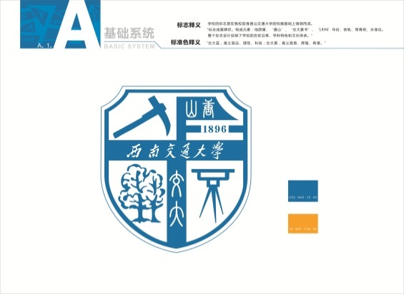

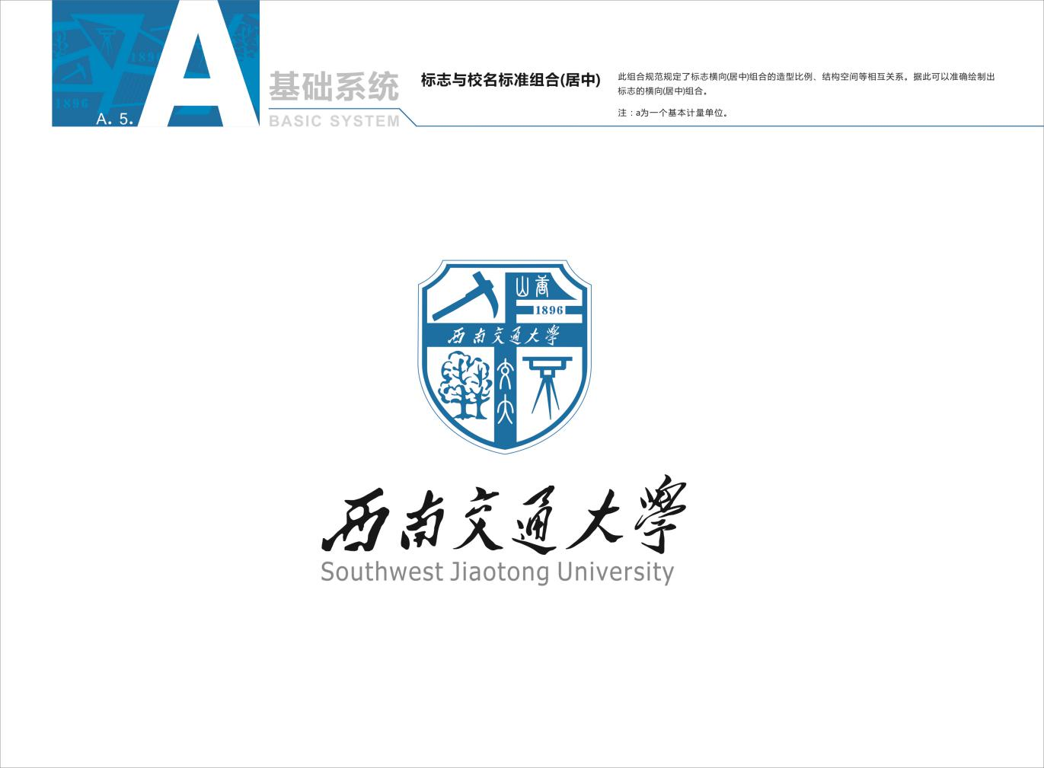

项目编号： XJHQ-2017-002

项目名称：西南交通大学九里校区足球场人造草坪维护项目

询价文件

采购人：西南交通大学后勤保障处

2017年7月4日

**目 录**

第1章 询价邀请 3

第2章 供应商须知前附表 5

第3章 技术服务、商务及其他要求 7

# 询价邀请

根据《中华人民共和国政府采购法》、《西南交通大学采购与招标管理办法》以及《西南交通大学后勤保障处（后勤集团）分散采购管理办法》之规定，本采购项目已通过西南交通大学后勤保障处立项审批程序，项目已具备采购条件，现对该项目采用询价采购方式进行分散采购，欢迎供应商参加该项目的询价相关工作。

**一、项目概况**

**1.项目名称**：西南交通大学九里校区足球场人造草坪维护项目

**2.项目编号**：XJHQ-2017-002

**3.资金来源**：HQ01300101

**4.项目简介**

西南交通大学后勤保障处对九里校区足球场人造草坪维护项目进行施工单位询价邀请，本次拟选定1家供应商，主要从事本次 西南交通大学九里校区足球场人造草坪维护工作。

**5.履约时间：**合同签订后 15 天之内完成。

**6.履约地点：**西南交通大学九里校区田径场内。

**二、供应商参加本次采购活动应具备的条件**

1.参加本次政府采购活动的供应商应符合《中华人民共和国政府采购法》第二十二条的规定，且必须为未被列入“信用中国”网站(www.creditchina.gov.cn)、中国政府采购网(www.ccgp.gov.cn)渠道信用记录失信被执行人、重大税收违法案件当事人名单、政府采购严重违法失信行为记录名单的供应商。

2.本次政府采购活动**不接受**供应商以联合体的形式参加询价。

3.资格资质要求：

（1）企业法人营业执照副本复印件；

（2）组织机构代码证副本原件及复印件（三证合一或五证合一的不提供）；

（3）税务登记证副本原件及复印件（三证合一或五证合一的不提供）；

（4）经营范围须具备体育场设施工程施工等。

**三、****响应文件的递交**

1. 响应文件递交时间：2017年 07 月 10 日09:50-10:00；

2. 响应文件递交的截止时间：2017年 07 月 10 日10:00；

3. 响应文件递交地点：四川省成都市高新区西部园区西南交通大学犀浦校区后勤保障处（后勤集团）209会议室。

4. 逾期送达的或者未送达指定地点的响应文件，采购人不予受理。

**五、谈判时间与地点**

询价时间与响应文件递交截止时间为同一时间，询价地点同响应文件递交地点。

**六、****联系方式**

采 购 人：西南交通大学后勤保障处

地 址：四川省成都市高新区西部园区西南交通大学犀浦校区后勤保障处（后勤集团）

邮 编： 611756

联 系 人： 林老师

电 话：028-66366471

电子邮件：[linbosky@swjtu.edu.cn](mailto:linbosky@swjtu.edu.cn)

西南交通大学后勤保障处

2017年7月4日

# 供应商须知前附表

| **序号** | **内容** | **说明与要求** |
| --- | --- | --- |
|  | 采购人 | 名称：西南交通大学  地址：四川省成都市高新区西部园区西南交通大学犀浦校区  联系人：林老师  电话：028-66366471 |
|  | 供应商的资质要求 | 具备建设行政主管部门颁发的专项资质 |
|  | 递交响应文件时应出示和单独递交的身份证明材料 | 1．出示供应商代表身份证原件；  2．单独递交供应商代表身份证复印件；  3．如供应商代表不是法定代表人本人，还需单独递交法定代表人授权委托书原件或复印件。 |
|  | 是否允许供应商以联合体的形式参加磋商及资格条件 | 否 |
|  | 供应商应提交的  文件 | * 1. **商务文件**   **1、**法定代表人授权委托书（供应商代表不是法定代表人的提供）；   1. 营业执照等证明材料（企业法人营业执照副本）；   3、资质等证明材料；  **（二）技术文件**  1、依据服务内容提供总价及明细表；  2、项目实施方案及服务承诺；  **注意：所有提交的文件都需要加盖供应商公章** |
|  | 是否需要现场踏勘 | ☑本项目不组织现场踏勘。  □本项目组织现场踏勘，时间：  地点： 联系人： |
|  | 评审办法 | 最低价成交 |
|  | 付款方式 | 1.第一期，合同签署后支付合同总额的40%；第二期，竣工验收通过后，竣工资料送交审计处，经甲方审计后支付至审计结算价的95%，预留5%的质保金，一年后无息清算。  2.成交人需提供增值税普通发票。 |

本项目询价文件中供应商须知或询价文件其余部分与本表不一致的，以本表要求为准。

# 技术服务、商务及其他要求

请与第二章“采购人”联系获取。